用母爱延续儿子生命的坚强女性
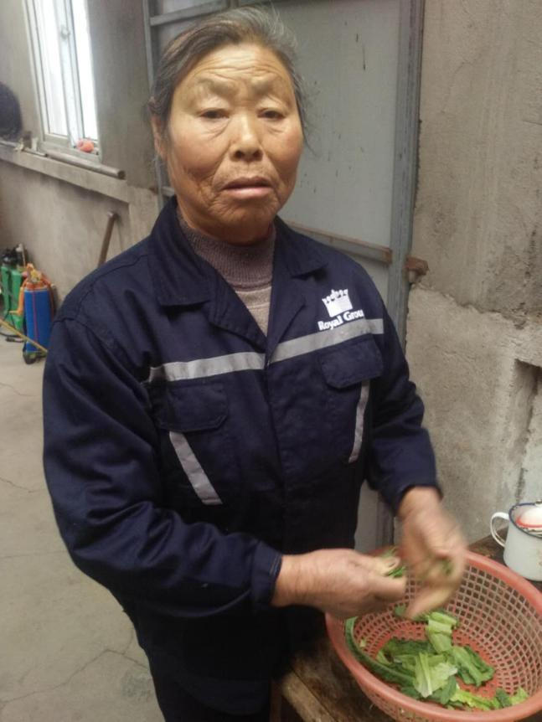
芮桂香，女，示范园区官碾村胜塘组村民，28年如一日照顾瘫痪儿子。芮桂香原本也有一个幸福的家庭，然而这一切在28年前被一场意外彻底改变了。芮桂香的儿子做瓦工不慎在工地上从3米高的地方摔下，导致身体瘫痪，治疗期间花去家中所有的积蓄，并向亲戚朋友借了5千元的外债。之后的28年儿子一直卧床不起，一直由她细心照顾，芮桂香说从那以后她基本没有回过娘家和走亲访友，一直陪在儿子身边。她说:再苦再难也要过下去，只要儿子能陪伴左右。

